贵阳市自然资源和规划局
关于林城东路甲醇综合加注站项目
建设工程规划许可行政审批批前公示

- 项目基本情况
项目名称：林城东路甲醇综合加注站
建设单位：贵州天鼎林城东路甲醇综合加注站有限公司/中国石油天然气股份有限公司贵州销售分公司
项目建设位置：观山湖区林城东路与站西路交叉口西南侧
申报类别：建设工程规划许可证
审批部门：贵阳市自然资源和规划局
二、项目公示依据及地点
公示依据：
依据《中华人民共和国行政许可法》、《中华人民共和国城乡规划法》、《关于城乡规划公示公开的规定》等，进行规划行政审批批准前公示。
公示类别：批前公示
公示地点：项目现场及贵阳市自然资源和规划局官网
公示网址：zyghj.guiyang.gov.cn
三、规划设计方案（主要经济指标以《建设工程规划许可证》及其附图为准）
1.经济技术指标表
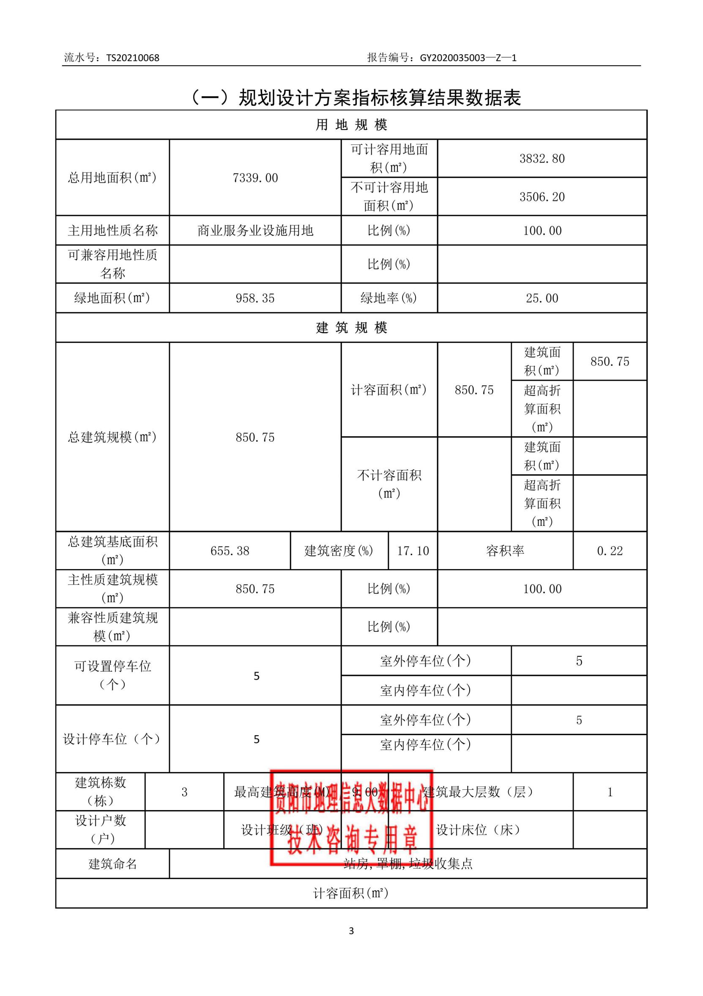
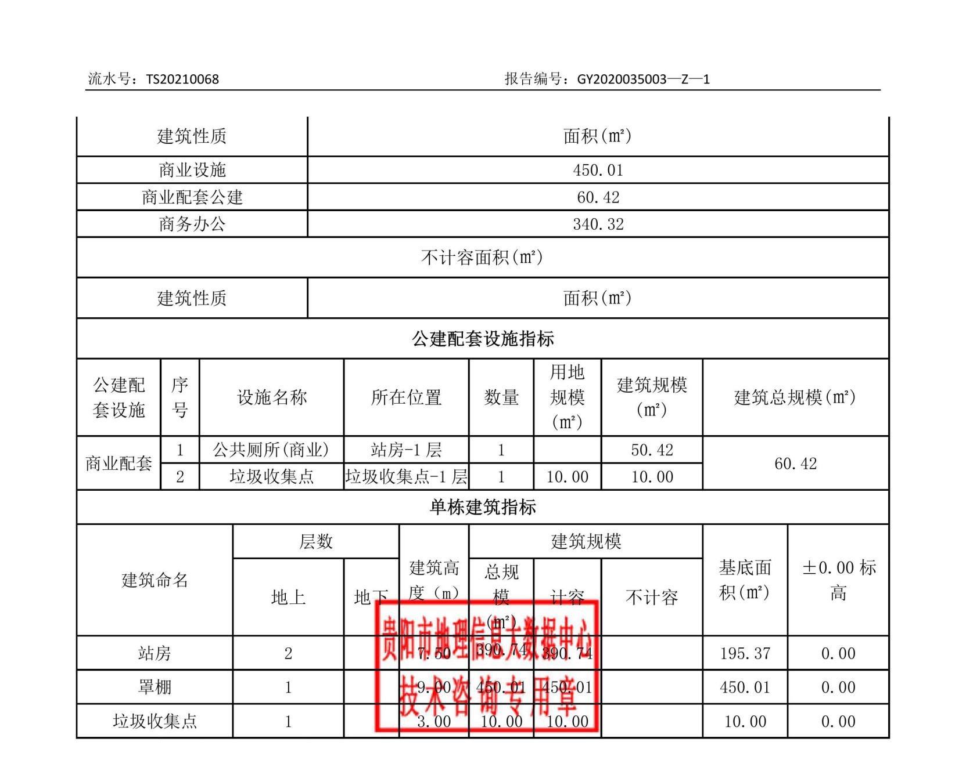

2.总平图
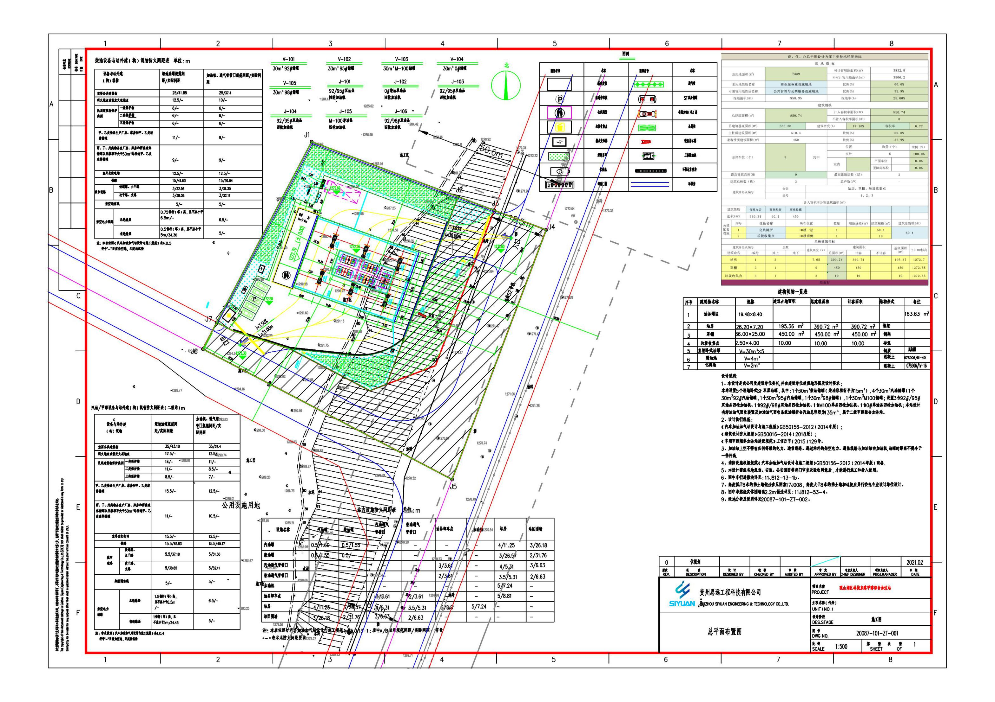

3.效果图
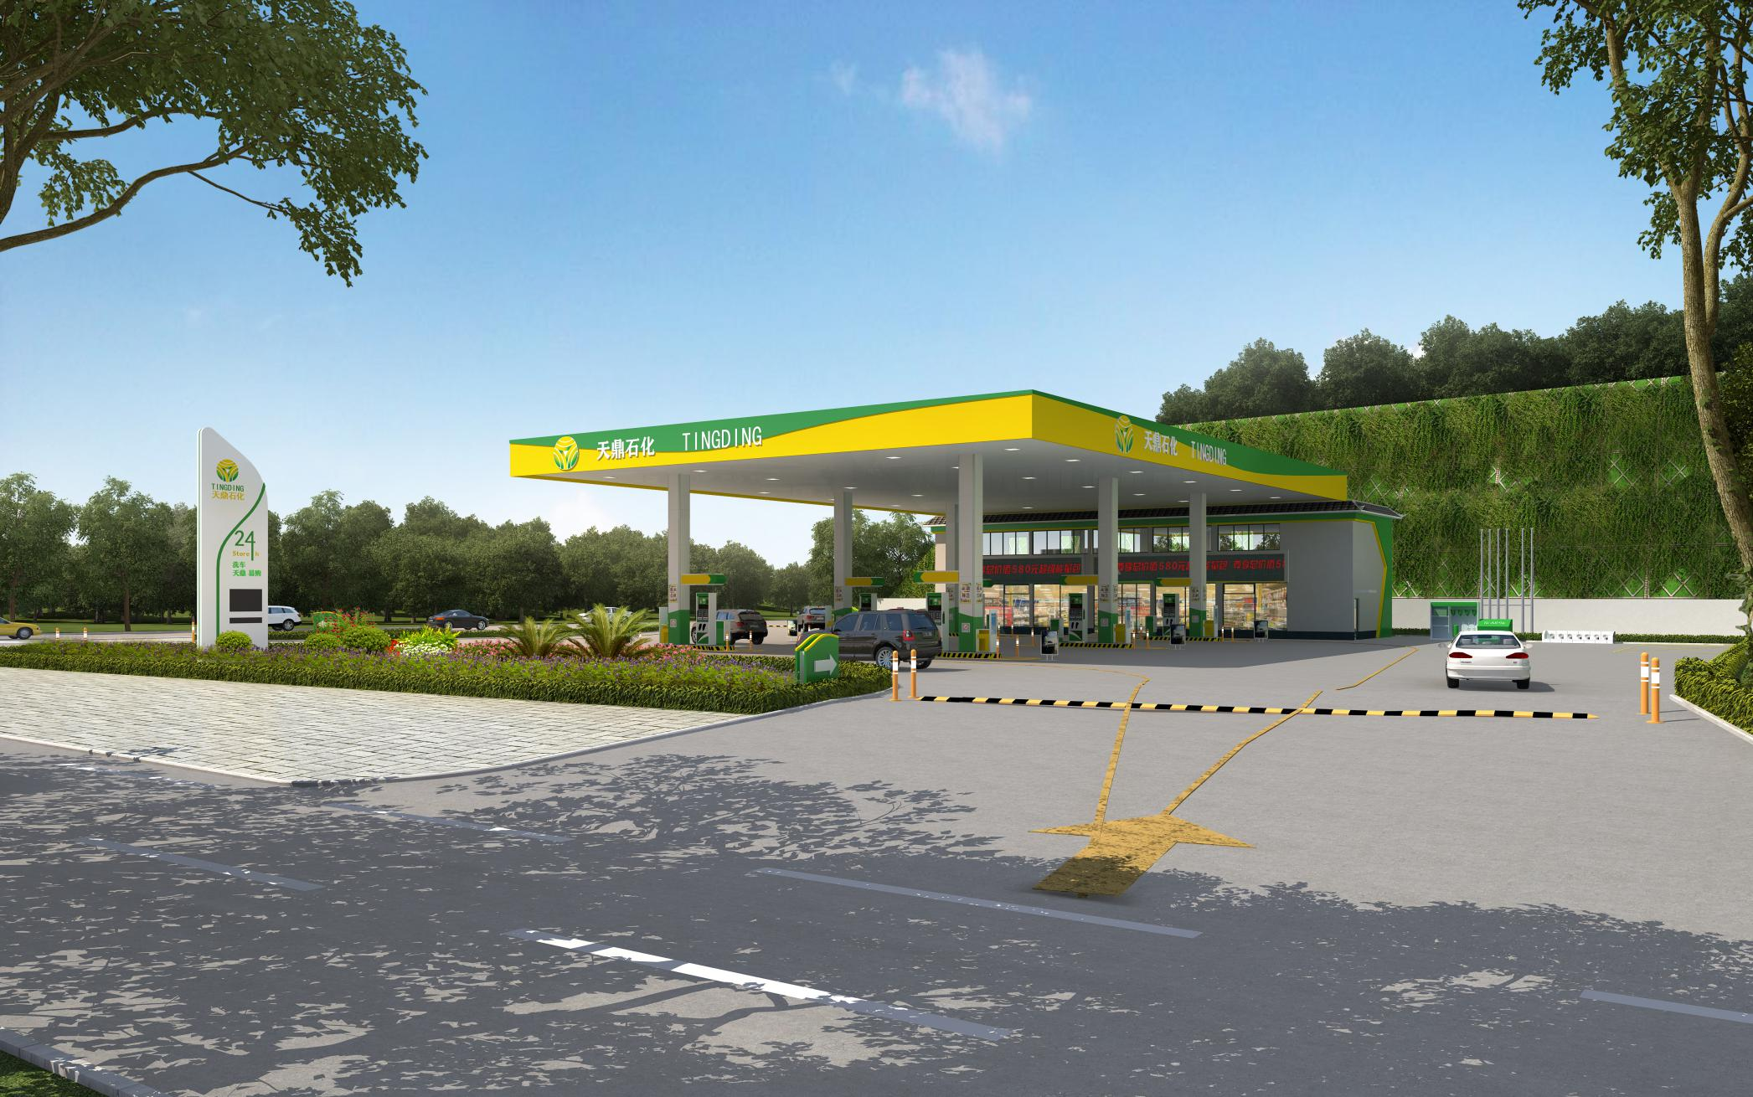
三、意见反馈及联系方式：
相关利害关系人如对上述批前公示内容不明确、有异议或相关意见的，可以按照以下联系方式进行咨询反映。
贵阳市自然资源和规划局地址：贵阳市观山湖区桃林路1号
承办处室：贵阳市自然资源和规划综合行政执法支队空间规划执法三科
业务咨询电话：87981516 联系人：唐 浩
党风办（21楼） 监 督 电 话：85865165 联系人：王兴亚
办公室（22楼） 监 督 电 话：85828539 联系人：李 康
公示期自2021年3月29日至2021年4月7日止，共计7个工作日。

贵阳市自然资源和规划局
2021年3月29日

